附件1：
首都机场驾驶员行为识别设备应用测试方案
- 情况简介
为加强首都机场飞行区围界巡察行车安全管理，有效避免因疲劳驾驶或车内无关行为造成车辆碰撞等威胁自身及机场安全的事件发生。现计划应用视频分析技术实现人车匹配以及驾驶员行为识别，必要时以语音提示的方式进行警告，从而保证行车安全；同时，后台管理平台需具备完善的数据统计和分析能力，可以定期对驾驶风格进行评估，从数据角度出发促使驾驶员养成良好的行车习惯。
目前市场上成熟的驾驶员行为识别产品较多，但并没有机场行业应用案例可供参考，为选出适用于本场的产品并验证产品有效性，需组织现场测试。
- 车辆介绍
首都机场飞行区围界巡察队日常使用的车辆为比亚迪宋Pro EV（旗舰型），车辆部分参数如下：
长×宽×高（mm） | 4650×1860×1700
电机型式 | 交流永磁同步电机
前电机最大功率（kW） | 135
电池容量（kWh） | 71
快充时间（h） | 1.2
30分钟快充电量百分比 | 30%-80%
同时还配备：
DiLink12.8英寸8核自适应旋转悬浮Pad
智能语音交互系统
比亚迪智能云服务
4G网络服务、智慧精准导航、车载WiFi、智能行车记录仪……
- 比选原则
测试厂商深耕视频分析技术，在行为识别领域有独到的见解，产品成熟，有专业的运营团队，并有成功落地的应用案例。
- 测试组织
（一）测试小组
我司内部成立测试小组，跟踪测试过程及结果。测试组员拟邀请飞行区管理部安全与规划模块人员参与，并指定测试组组长、负责人、组员。
测试组组长了解行为识别技术前沿，具备成熟的管理思路，善统筹管理，在人员组织、产品选型等方面能够提供强有力的支持，并最终提供决策性意见。
负责人具体负责组织测试前的测试方案编制，测试中的效果跟踪及各项协调工作，以及测试后的效果论证。
组员负责实施各项具体的测试保障工作，如安排人员和车辆进场，装载设备等，对各测试阶段进行保障。
（二）测试研讨
每周定期组织测试小组与厂商共同召开研讨会，安排测试前的准备工作，研讨测试中遇到的问题及改进方案，总结阶段性成果，并向组长汇报。同时，将测试结果形成测试报告，为最终专家评审提供数据支撑。
- 测试安排
（一）第一阶段——测试前准备（7月中旬至8月中旬）
1、邀请厂家
拟邀请2-3家深耕视频分析技术的厂商。要求技术先进，产品成熟，有专业的运营团队，并有成功应用于驾驶员行为识别项目的案例。
厂商须给出测试方案，经由测试组评审后，出具针对本场的详细测试方案。
2、装载设备
每个厂家各选两辆车安装驾驶员行为识别设备并部署系统。测试组做好协调，安排厂商携带相关工具和设备入场安装。若需车辆出场，测试组与厂家具体研讨后，可做进一步调整。
3、选取测试道路
根据本场环境，预选部分测试点位，综合考虑不影响机场运行、人员车辆设备的安全等因素。具体测试点位与厂家具体研讨后，可做进一步调整。
经过现场考察，可依据路况条件，选取两条典型道路进行测试：
（1）东跑道中部柏油路
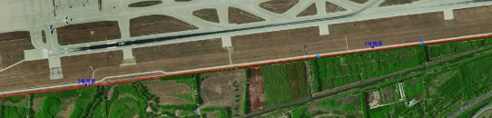
主要原因有：
- 不影响运行。该位置为东跑道巡场直线路段，距离跑道较远，不会对运行造成影响；
- 场地范围宽广，周边环境单一，便于测试组人员观察和操作；
- 此段道路可等同于一般社会道路，可测试正常条件下设备或系统的性能。
（2）西跑道南端或西侧土路
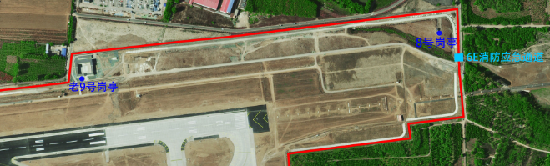
主要原因有：
- 不影响运行。该位置为西跑道巡场路段，距离跑道较远，不会对运行造成影响；
- 场地范围宽广，周边环境单一，便于测试组人员观察和操作；
- 可查看误判率。该路段有较多拐弯处且路况较为复杂，可验证转弯或颠簸情况下系统的性能。
（二）第二阶段——测试验证阶段（8月中旬至9月底）
1、现场组织
（1）测试前，确保车辆已装载相关设备，且设备正常运行；
（2）测试时，驾驶员在确保安全时可进行短暂闭眼、接打电话等不正常行为，除驾驶员外，车上可另安排一名随行人员，观察和记录行车时驾驶员状态以及系统运行、报警和提示等情况；同时，后台安排一至两名人员观察后端平台显示的人员状态以及报警和记录情况；
（3）测试后，机场方监管设备厂家清理测试现场，确认无遗落物后，方可离场。
- 测试内容
测试内容 |  | 测试时间 | 测试方法
阶段内容 | 具体内容
性能测试 | 人车匹配 | 15天 | 测试前在系统后台录入所有驾驶员面相及身份信息，司机每次登车后查看系统面向识别结果与司机信息是否一致并记录。
 | 行为识别 |  | 驾驶员行车过程中，在确保安全时进行闭眼、接打电话等活动，车上随行人员记录系统报警提示信息，与司机实际行为进行比较。后台人员查看后端平台报警信息与司机实际行为是否一致并记录。
分析测试 | 行为分析 | 15天 | 后端平台使用15天的驾驶行为数据对每个驾驶员的驾驶风格进行评估。评估结果与实际驾驶风格进行比较，通过差异寻找系统功能完善的方向。
- 预期风险及处置
测试过程中如遇设备故障、车辆故障等情况，应立即中止测试并将车辆停靠在不影响运行区域，优先对异常情况进行处理。随车应配备对讲机、灭火器等设备设施，测试人员严格落实首都机场疫情防控工作要求。
4、论证总结
4.1 整理测试数据
根据各阶段测试内容，测试小组和厂家整理有效测试数据。根据点位选址和时间选取的合理性、设备性能良好性及设备故障率等方面，分析出设备测试使用期间的问题。
4.2 提出解决方案
针对测试中发现的问题，根据驾驶员不安全行为实际发生的类别和频次，优化系统，实现重点监控、及时报警或制动刹车功能，从安全性和舒适性两方面为驾驶员行车提供帮助。
4.3形成自测报告
总结测试内容，出示公正客观的数据，提供进一步的解决方案，为专家评估提供自测报告。
（三）第三阶段——评估阶段（10月初）
1、拟定专家组
邀请科研院所、监管部门及我公司相关部门，成立专家组对设备适用性进行评估。
2、组织专家评审
组织专家组、设备厂商、机场方，三方召开评估会，机场方提供测试报告，汇报测试成果，经由专家组给出行业意见。

